创建Maven工程
- Eclipse中将Java工程转换成Maven工程
- 方法：在Java工程上点击右键—configure—convert to maven
- 转换后出现的问题：运行Java类提示无法加载主类，无法编译工程。
原因：
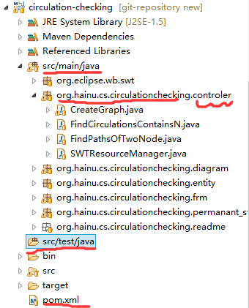
- 转成maven后的工程目录结构不正确，要手动在项目的文件目录src文件夹下加名称为main的文件夹和在main文件夹下加名称为Java的文件夹，然后放入Java文件夹下。最后工程的目录结构应该类似于如下所示。

- pom.xml文件配置不正确
<project xmlns="http://maven.apache.org/POM/4.0.0" xmlns:xsi="http://www.w3.org/2001/XMLSchema-instance" xsi:schemaLocation="http://maven.apache.org/POM/4.0.0 http://maven.apache.org/xsd/maven-4.0.0.xsd"> <modelVersion>4.0.0</modelVersion> <groupId>org.hainu.cs</groupId><artifactId>circulation-checking
</artifactId><version>0.0.1-SNAPSHOT</version>
<packaging>jar</packaging>
<name>circulationchecking</name>
<properties>
<project.build.sourceEncoding>UT-8</project.build.sourceEncoding>
</properties>
<dependencies>
<dependency>
<groupId>draw2d</groupId>
<artifactId>draw2d</artifactId>
<scope>system</scope>
<version>1.0</version>
<systemPath>${project.basedir}\src\lib\draw2d.jar</systemPath>
</dependency>
<dependency>
<groupId>swt</groupId>
<artifactId>swt</artifactId>
<scope>system</scope>
<version>1.0</version>
<systemPath>${project.basedir}\src\lib\swt.jar</systemPath>
</dependency>
</dependencies>
</project>

groupId是组织的名称，artifactId是工件的名称，packaging是最后打包成什么（这里是打包成jar文件），dependentcies表示要添加的依赖。
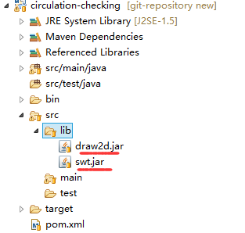
添加依赖的方式有两种，1）在maven仓库中有的插件可以只写groupId，artifactId，version即可，maven可以自动从他的库中下载。2）maven库中没有的插件要手动添加一个maven库，然后把用到的插件放进去。

然后在pom中添加依赖，groupId，artifactId，version可以自己随意填写，但systempath要指向插件在文件系统中的位置。
- maven的编译环境不正确
window—preferences—Java—InstallJREs 添加JDK而不是JRE。
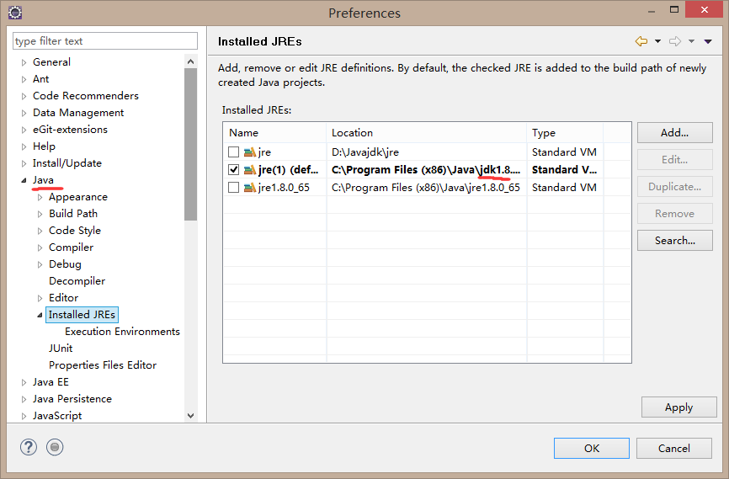
- maven编译和打包
（一）、编译：
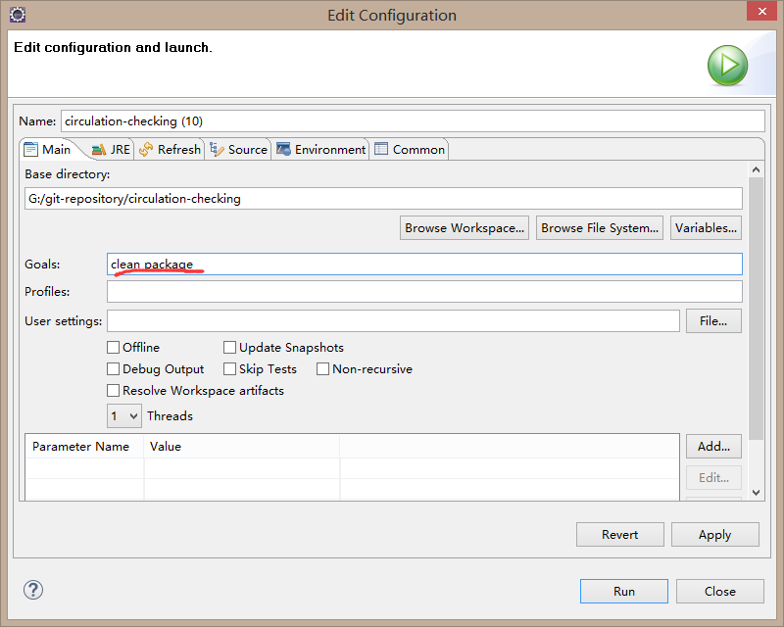
Runas选择Mavenbuild，添加命令 clean package。

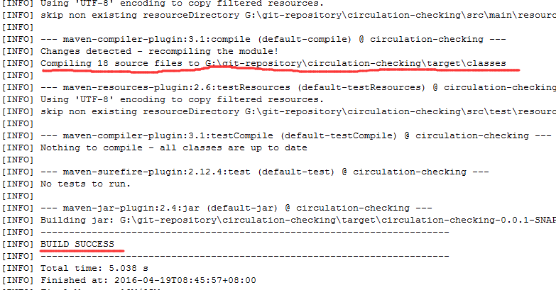
可以看到编译了18个源文件，并把编译后的class文件放到了target目录下。
（二）、打包成jar文件
Runas--- Maven install
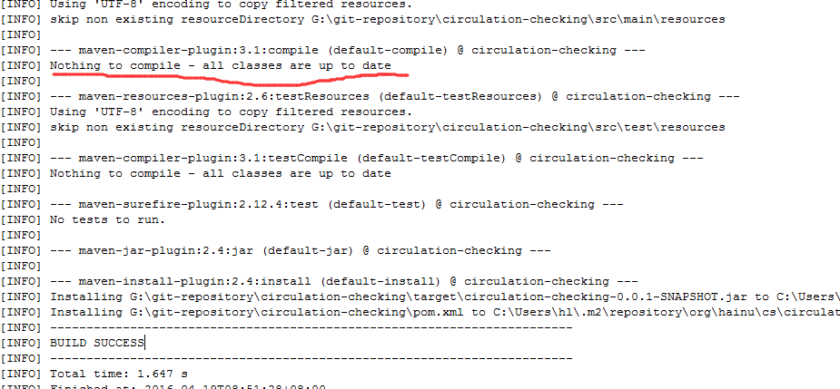
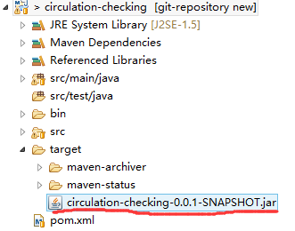
Maven将编译后的class打包并把打包后的jar文件放在了target文件夹下。

